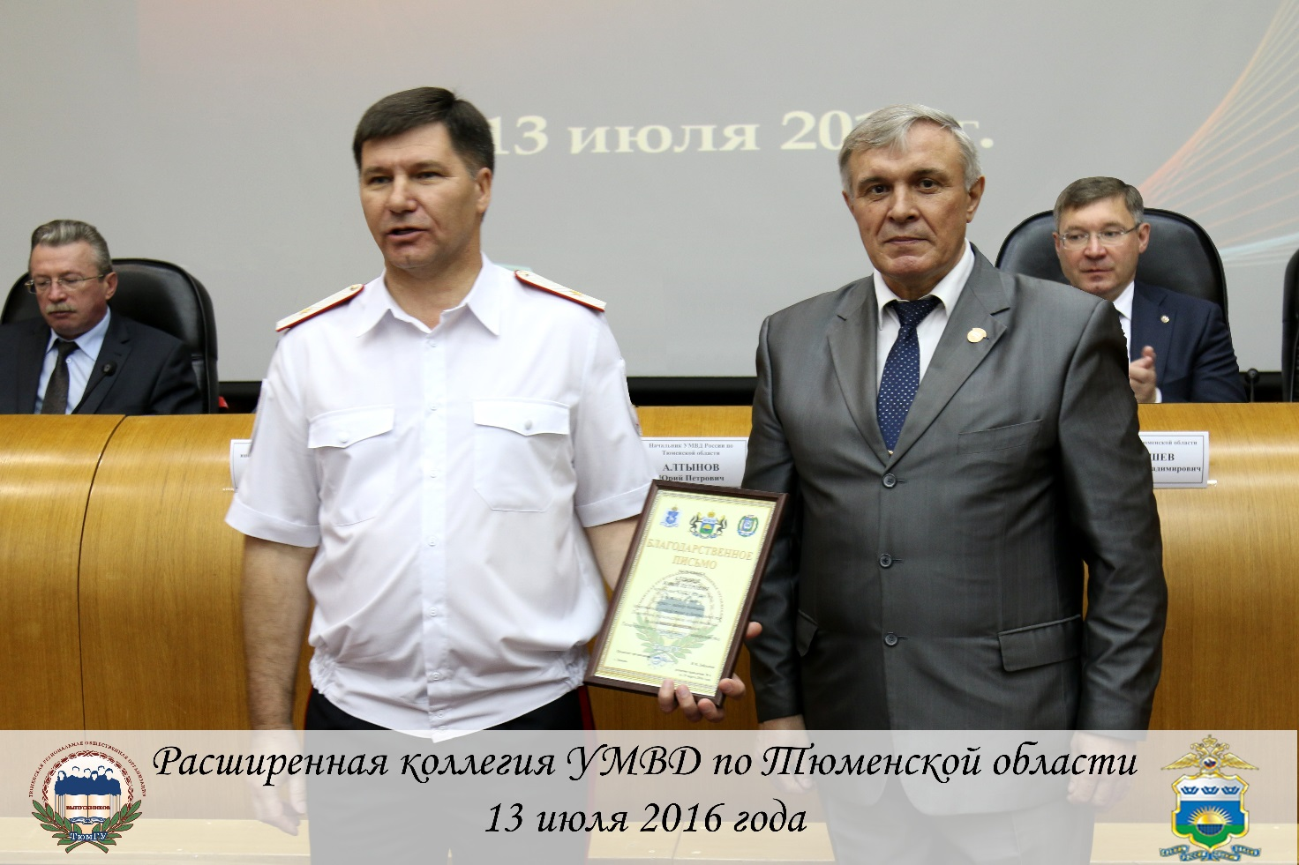

13 июля 2016 года состоялась расширенная коллегия УМВД России по Тюменской области, на заседании которой присутствовали Губернатор В.В. Якушев, вице-губернатор С.М. Сарычев, прокурор В.А. Владимиров, Главный федеральный инспектор А.И. Руцинский, руководители ГУ МЧС, СУ Следственного комитета, УФСИН нашего региона.
Исполнительный директор Тюменской региональной общественной организации выпускников В.В. Ивочкин рассказал собравшимся о работе по правовому просвещению среди учащихся школ Тюменской области, которую, начиная с 2014 года, организация проводит совместно с департаментом образования и науки области, областным судом, областной прокуратурой, уполномоченным по правам человека и уполномоченным по правам ребёнка в Тюменской области, региональным отделением «Ассоциации юристов России» и Институтом государства и права Тюменского государственного университета.
От имени правления В.В. Ивочкин вручил Благодарственное письмо за активное содействие в деятельности организации начальнику УМВД генерал-майору полиции Ю.П. Алтынову.

Помощник исполнительного
директора ТРООВ ТюмГУ
В. Селиверстова

